**Малыш и компьютер. Правила общения**

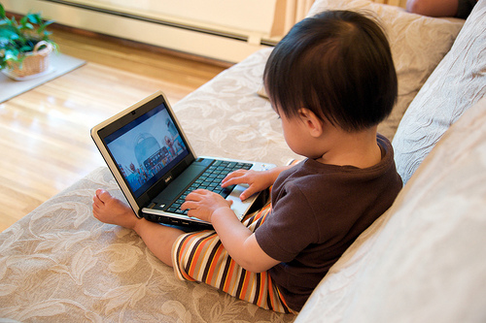Они только недавно научились говорить, а их пальчики уже резво бегают по клавиатуре компьютера или ноутбука. **Наши "компьютерные" дети — это новое поколение.** Многие родители задаются вопросами. А не опасен ли компьютер для ребёнка? Сколько времени можно проводить за ним? Не мешает ли он нормальному развитию? Какие игры, программы полезны для малыша, а каких лучше избегать? Многие психологи утверждают, что **знакомить ребенка с компьютером можно в любом возрасте, даже в самом раннем.** При разумном подходе и с грамотным наставником, компьютеры могут служить мощным стимулом к развитию малыша и богатейшим подспорьем в обучении детей всех возрастов, даже младенцев. Доктор Уильям Стазо, детский психолог и автор книги “Мозг на стадии разработки” говорит, что маленькие дети могут многому научиться с помощью компьютерных программ. "Доступ к информации, расширяющей объем знаний ребенка, может положительно сказаться на интеллектуальном развитии малыша".

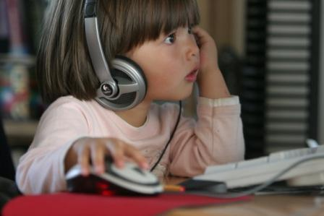

На экране дисплея оживают не только любые фантазии ребенка, герои книг и сказок, оживают и предметы окружающего мира, цифры и буквы. Попадая в компьютерную игру, они создают особый мир, как похожий на реальный, так и отличающийся от него. В компьютерных играх ребёнок получает обобщенное представление обо всех похожих ситуациях или предметах. Таким образом, **у малыша развиваются такие важнейшие операции мышления как обобщение и классификация,** которые при стандартном обучении начинают формироваться только с 6-7 лет.

В любых играх, от самых простых до сложных, детям необходимо учиться нажимать пальцами на определенные клавиши, что развивает мелкую мускулатуру руки, моторику детей. Действия рук нужно сочетать с видимым действием на экране. Так без дополнительных специальных занятий у ребёнка **развивается необходимая зрительно-моторная координация**. **Одна из важнейших функций компьютерных игр - обучающая.** В них ребёнок начинает очень рано понимать, что предметы на экране - это не реальные вещи, а только знаки этих реальных вещей. Таким образом, у детей очень рано начинает развиваться знаковая функция сознания, то есть понимание того, что есть несколько уровней реальности окружающего нас мира, - это и реальные предметы, и картинки, схемы, это слова и уравнения и, наконец, это наши мысли. Это учит ребёнка мыслить без опоры на внешние предметы. Он легко сможет читать «про себя», не проговаривая текст шёпотом, считать без перебора пальчиков и указания на предметы.

Привлечение компьютера для занятий даже с маленьким ребенком уже признано большинством родителей настоящим **инструментом, который превращает обучение в развлечение и способствует развитию интеллекта ребенка**. Не только психологи, но и родители,  занимающиеся с детьми на компьютере, заметили, что в процессе этих занятий **улучшаются память и внимание детей.** Это закономерно, т.к. детская память непроизвольна, дети запоминают только яркие, эмоциональные для них случаи или детали, и здесь опять незаменимым помощником является компьютер, так как он делает значимым и ярким содержание усваиваемого материала, что не только ускоряет его запоминание, но и делает его более осмысленным и долговременным.

*Развивающие DVD и CD диски стали незаменимыми инструментами в развитии, обучении маленьких детей. Для развития речи компания «Умница» разработала* [*интерактивную программу на DVD "Говорим с пелёнок"*](http://www.umnitsa.ru/cat/razvivajushhie_DVD/razvitie-rechi/DVD_govorim_s_peljonok_2_diska/)*, в ней 300 ярких иллюстраций и столько же коротких мультипликационных роликов раскроют Вашему ребёнку богатство и красоту родного языка! Для совершенствования навыков чтения целыми словами можно использовать* [*интерактивную программу на DVD "Книжки-малышки"*](http://www.umnitsa.ru/cat/razvivajushhie_DVD/razvivajushhie-dvd/DVD_knizhki-malyshki/)*.  Поиграть, попеть, почитать стихи и освоить английский язык будет легко и весело с* [*DVD "It's PlayTime! Время Играть!"*](http://www.umnitsa.ru/nodes/8457/)

**Важно: правила общения ребёнка и компьютера**

* используйте **компьютерные программы, соответствующие возрасту ребёнка**;
* **обустройте малышу рабочее место** у компьютера: стул, соответствующий росту, подставку для ног, небольшую мышь для детской ручки;
* **научите малыша правильно сидеть**  - не сутулясь, положив локти на стол, поставив ноги на подставку, расстояние от монитора не менее 70 см.
* **ограничьте время, проводимое за компьютером.** Согласно санитарным правилам и нормам малышам 3-4 лет время пребывания за компьютером не должно превышать 7-10 мин,  детям 7-10 лет – 10-15 минут.
* не оказывайте давление на ребенка, которому компьютер не интересен;
* И, самое важное, **не оставляйте ребенка наедине с компьютеро**м. Используйте это время для увлекательных открытий вместе с малышом. Помните: как и любые занятия, компьютерные игры требуют времени, правильного применения, терпения и заботы со стороны взрослых.

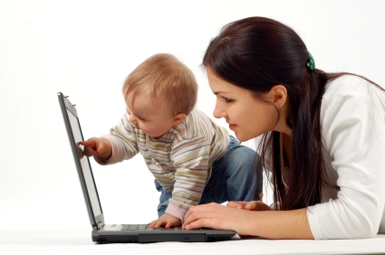Компьютер  - это не приходящая няня. В развитии навыков реального общения компьютерные навыки могут играть только вспомогательную роль. **Компьютер даёт новую возможность родителям и их детям интереснее проводить время.** Когда  эта возможность используется мудро, то компьютеры могут предложить детям еще один мир для исследований, который поможет удовлетворить бесконечное любопытство и жажду знаний ребёнка.